Meilenstein 2 – Entwurf

Gruppe: Archiv mit FHIR-Schnittstelle

Gruppenmitglieder: Chizie Leitricia Moguem Foka

Dolvie Emma Kouekam

Gabriel Nathanael da Gomez

Nasreddin Abdalla A. El Awani

Said Franck Dam Noujepme Njimoluh

Torben Heller

# Inhalt

Inhalt 2

1 UML-Anwendungsfalldiagramme 3

2 UML-Aktivitätsdiagramm 5

3 Datenbankkonzept 7

4 ERD 8

5 Mockups 9

6 Konzept – Erweiterbarkeit und Konfigurierbarkeit 11

# UML-Anwendungsfalldiagramme

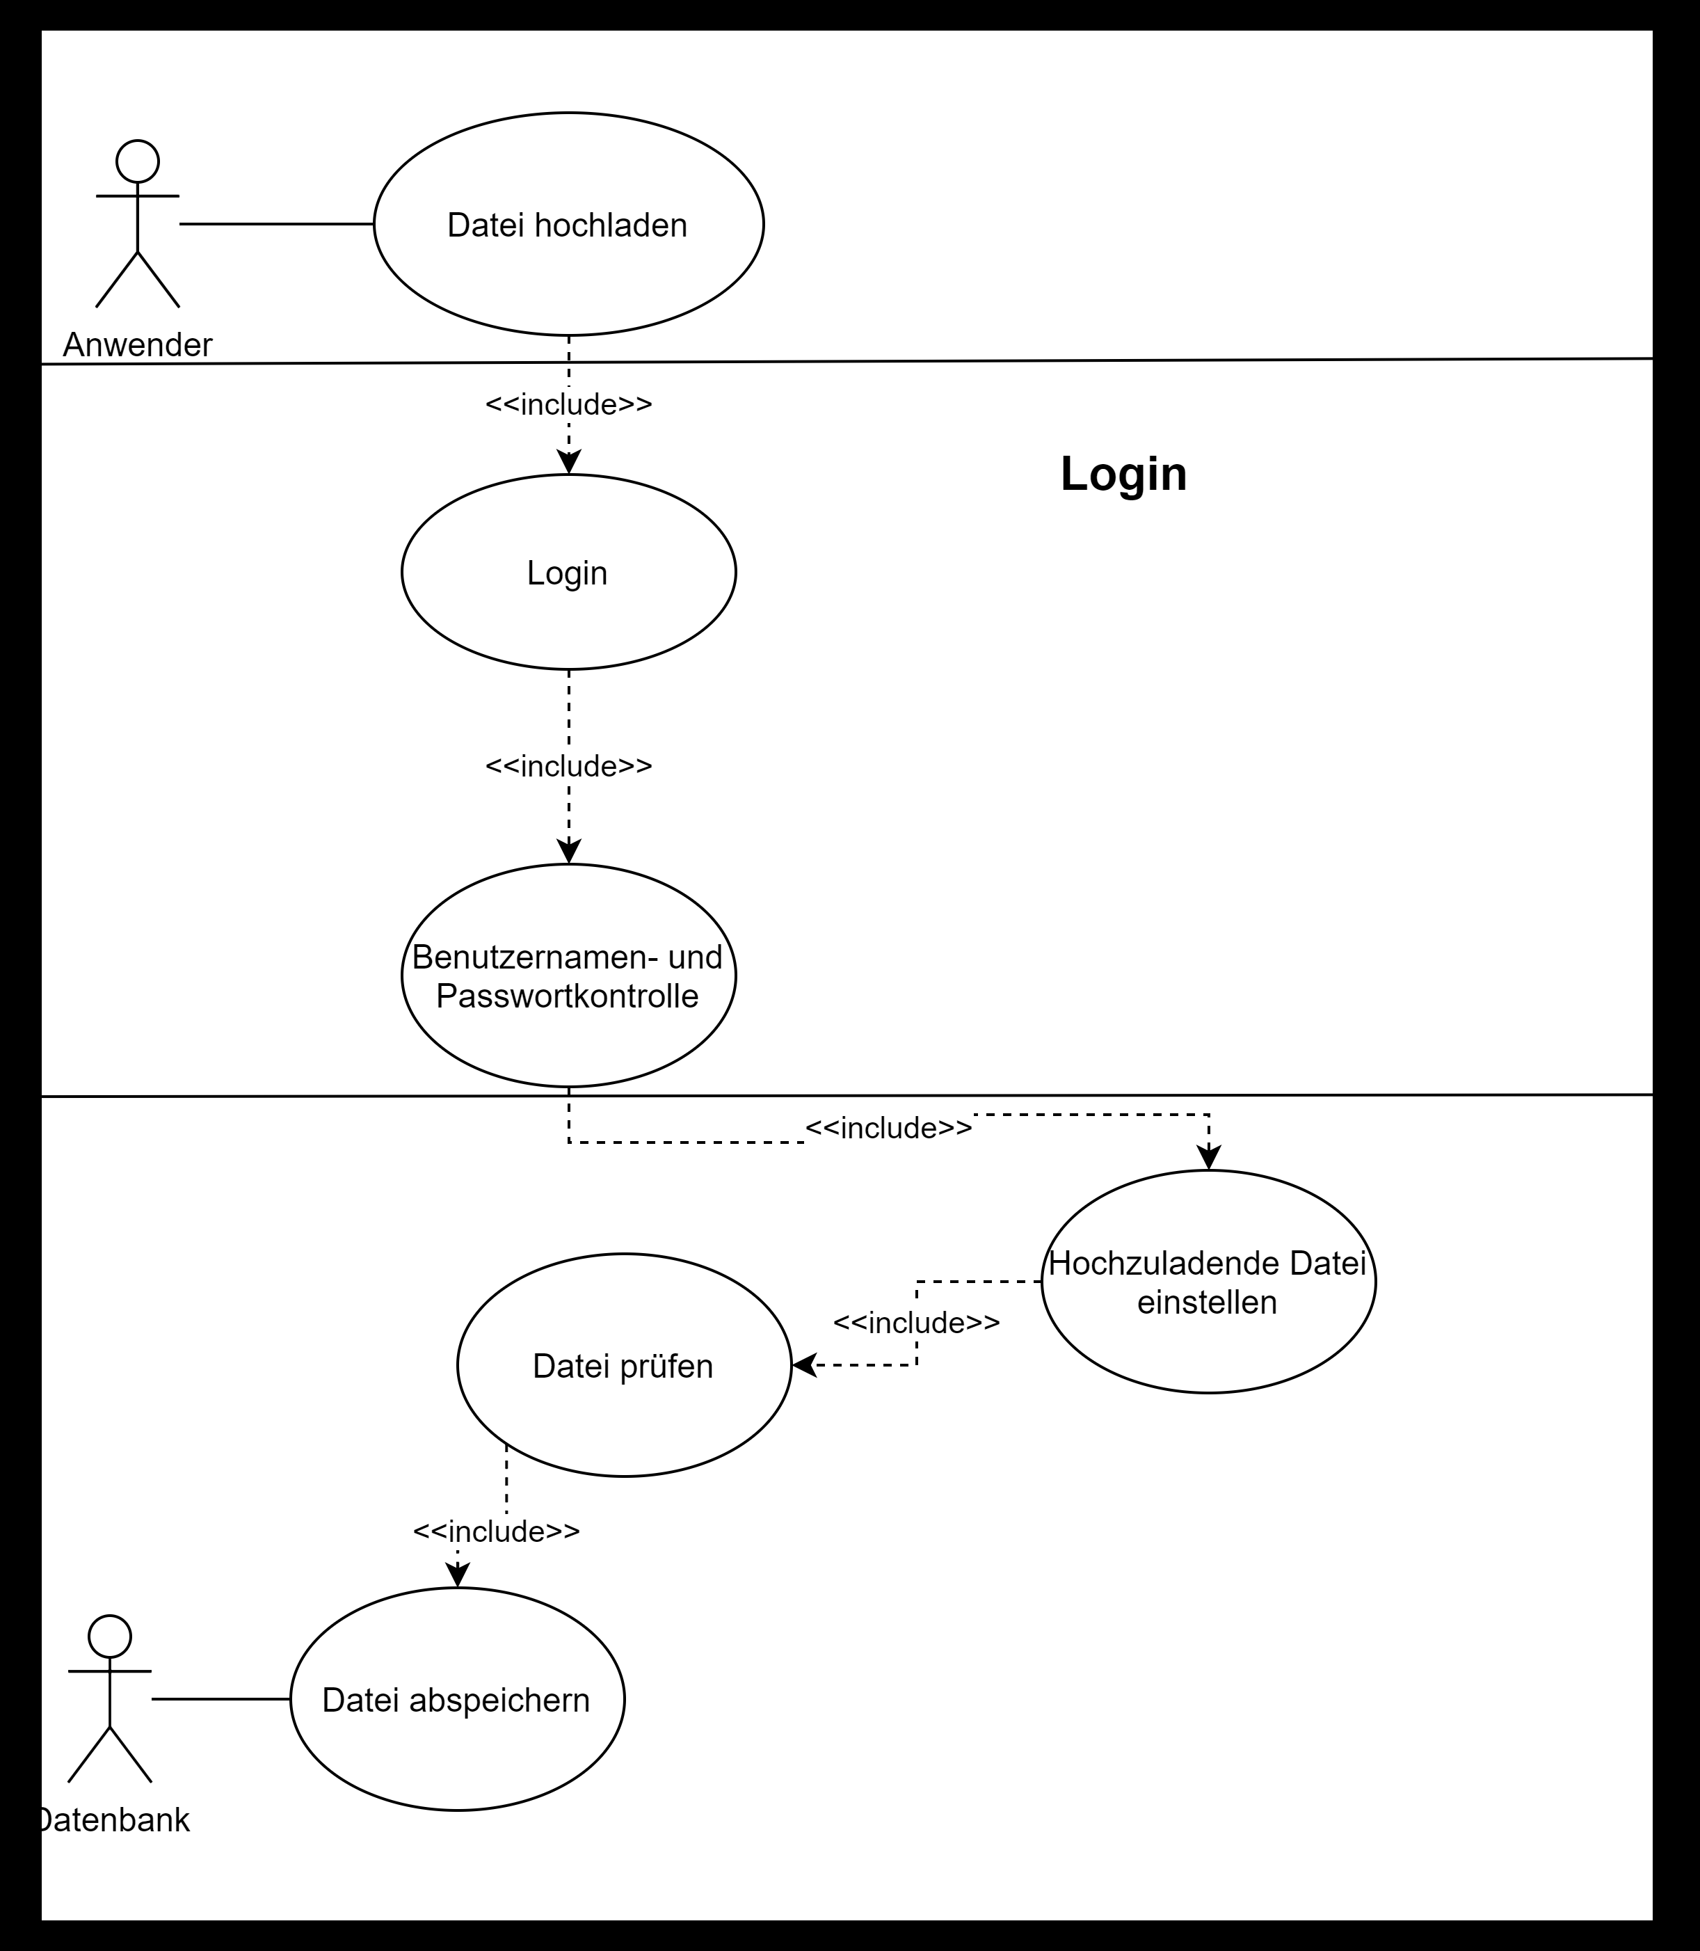

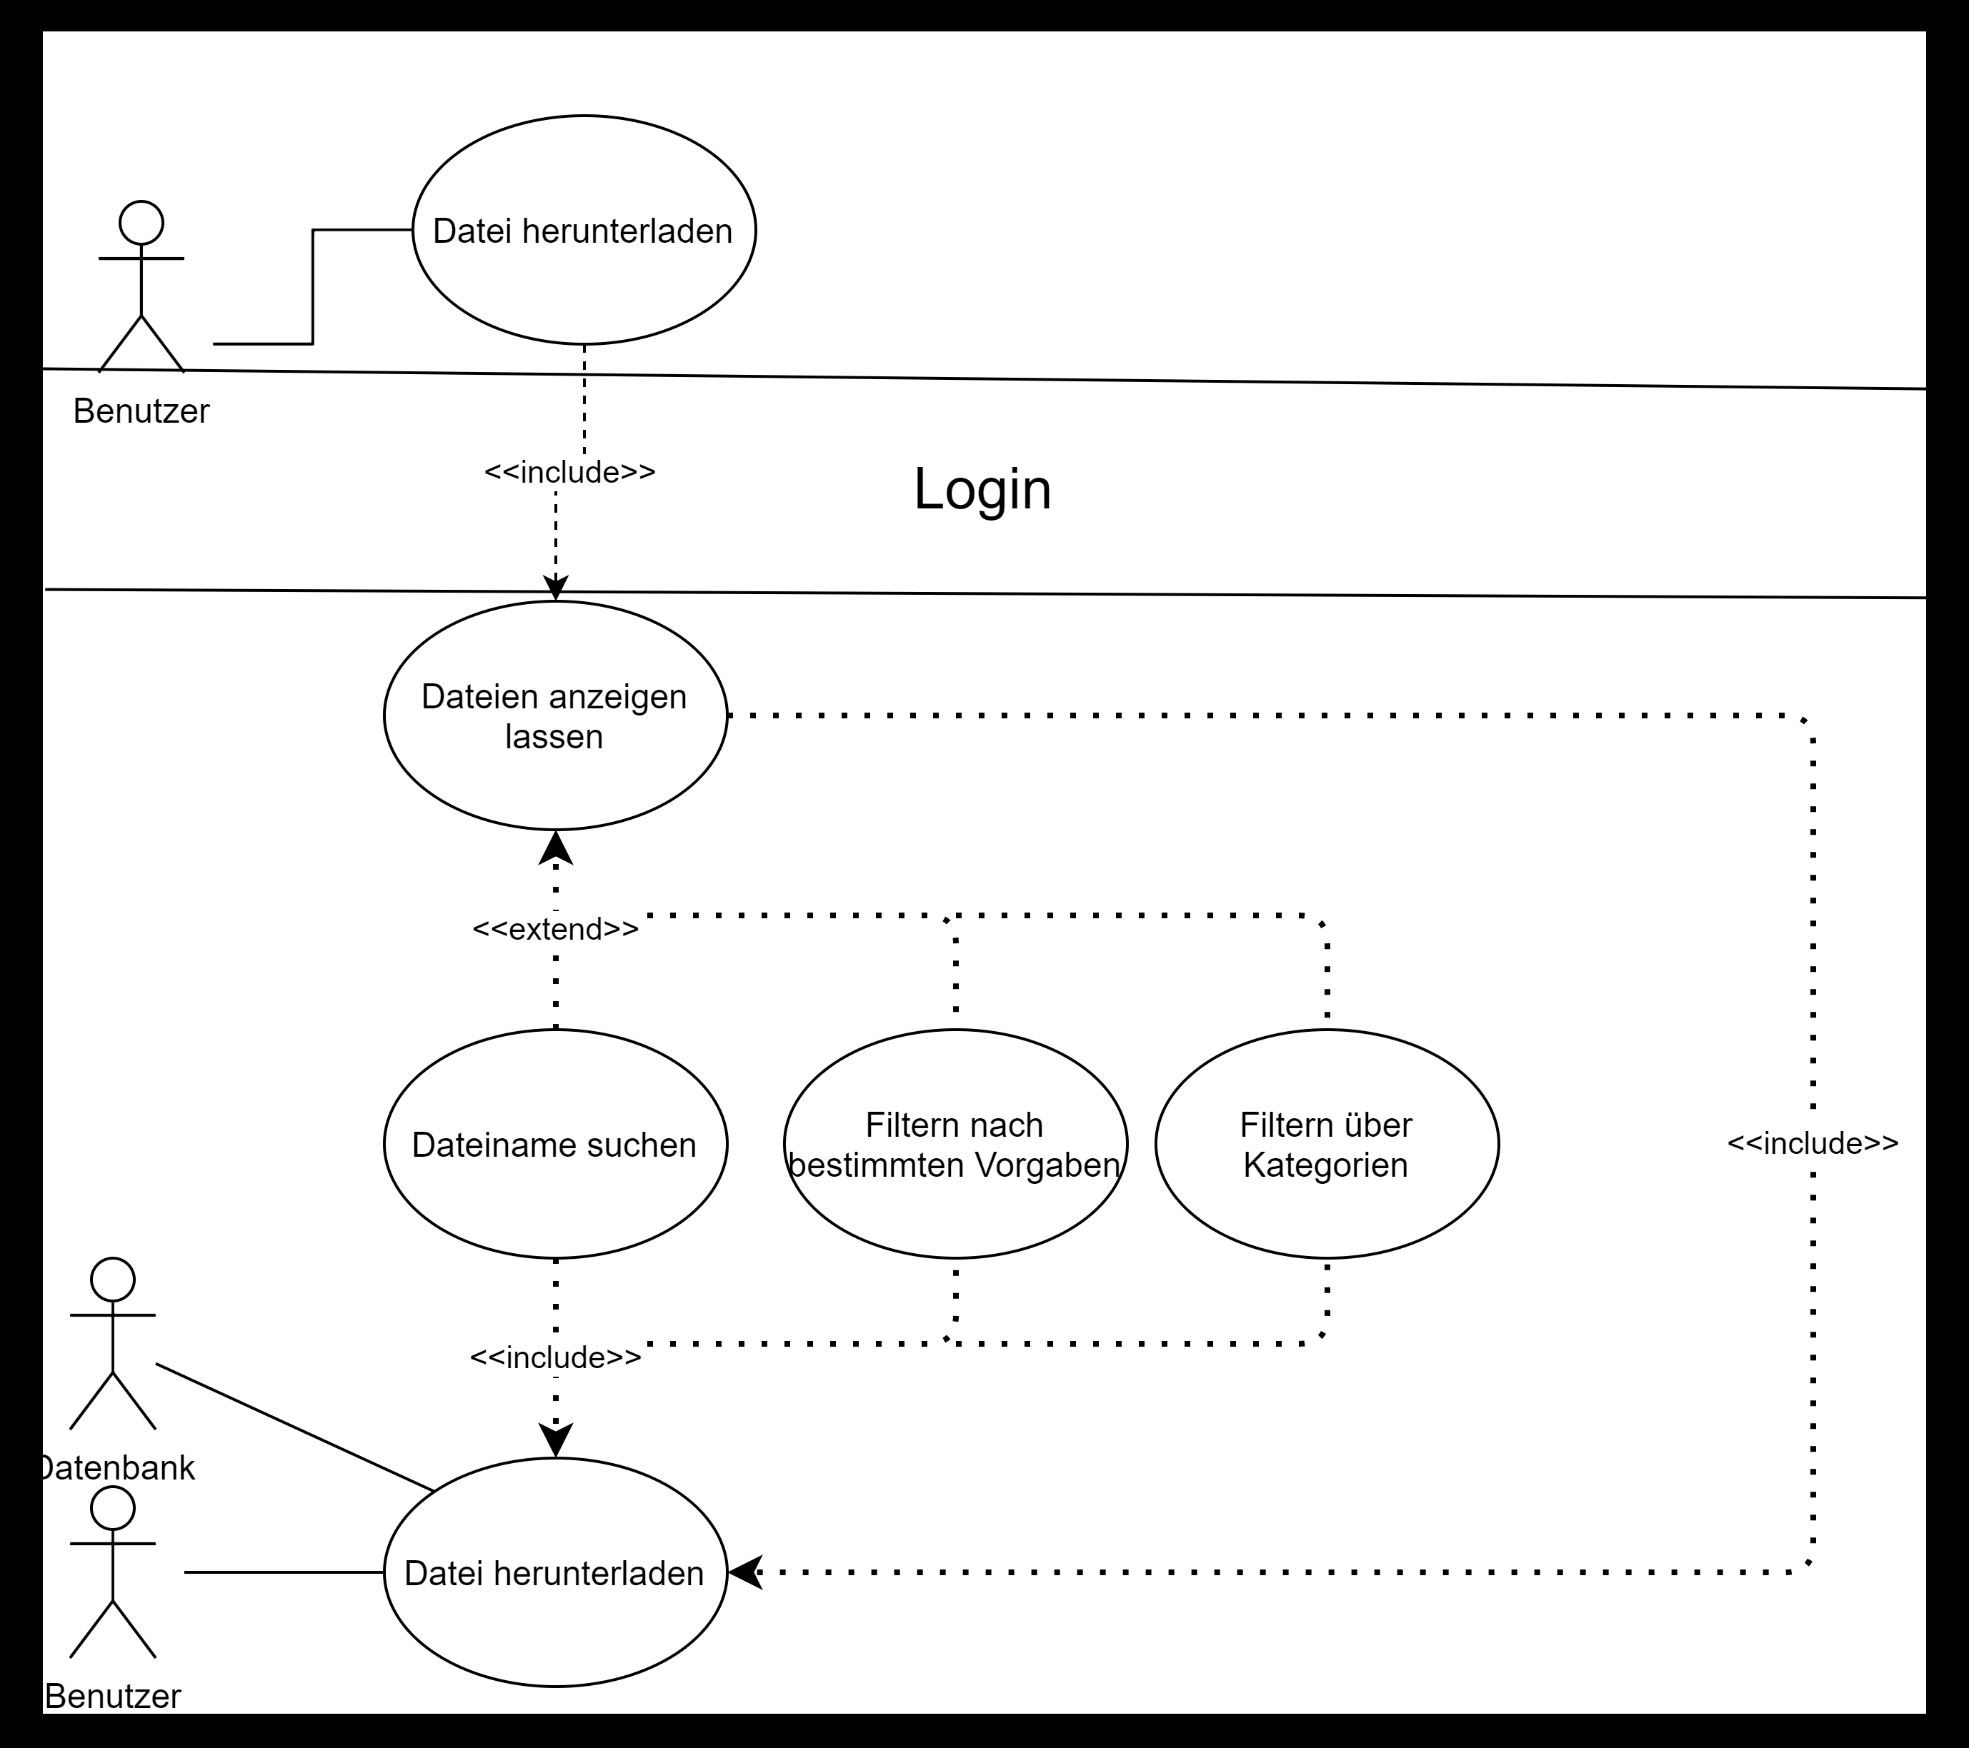

# UML-Aktivitätsdiagramm

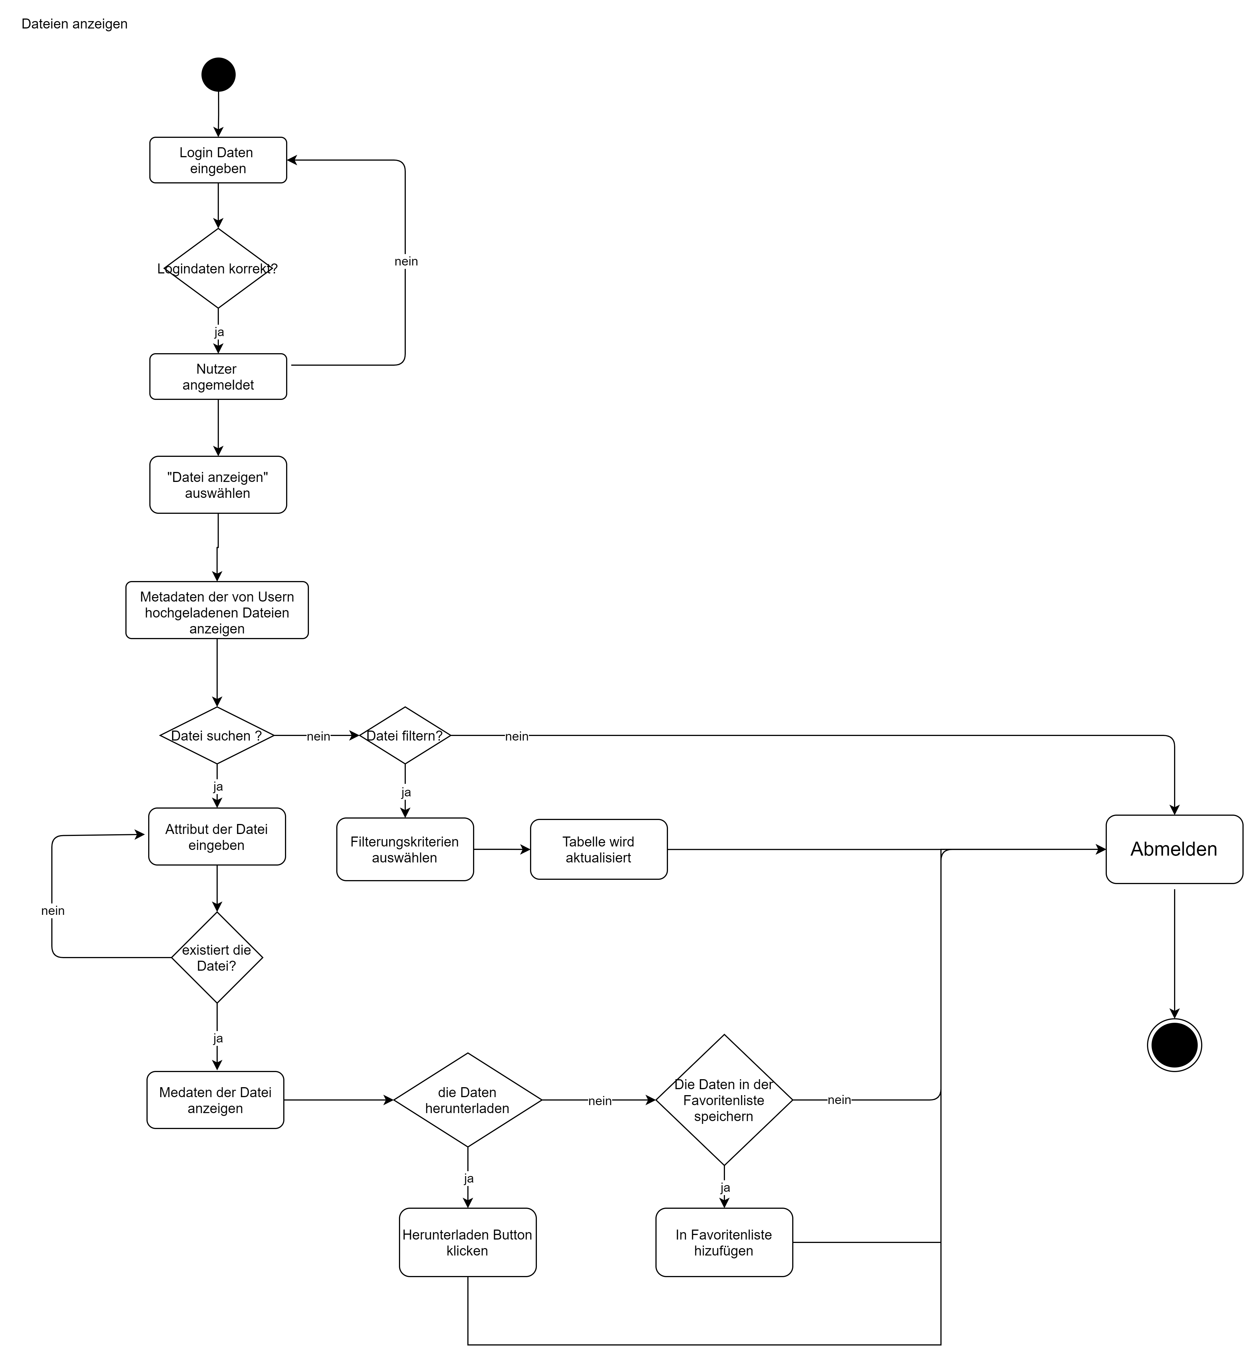

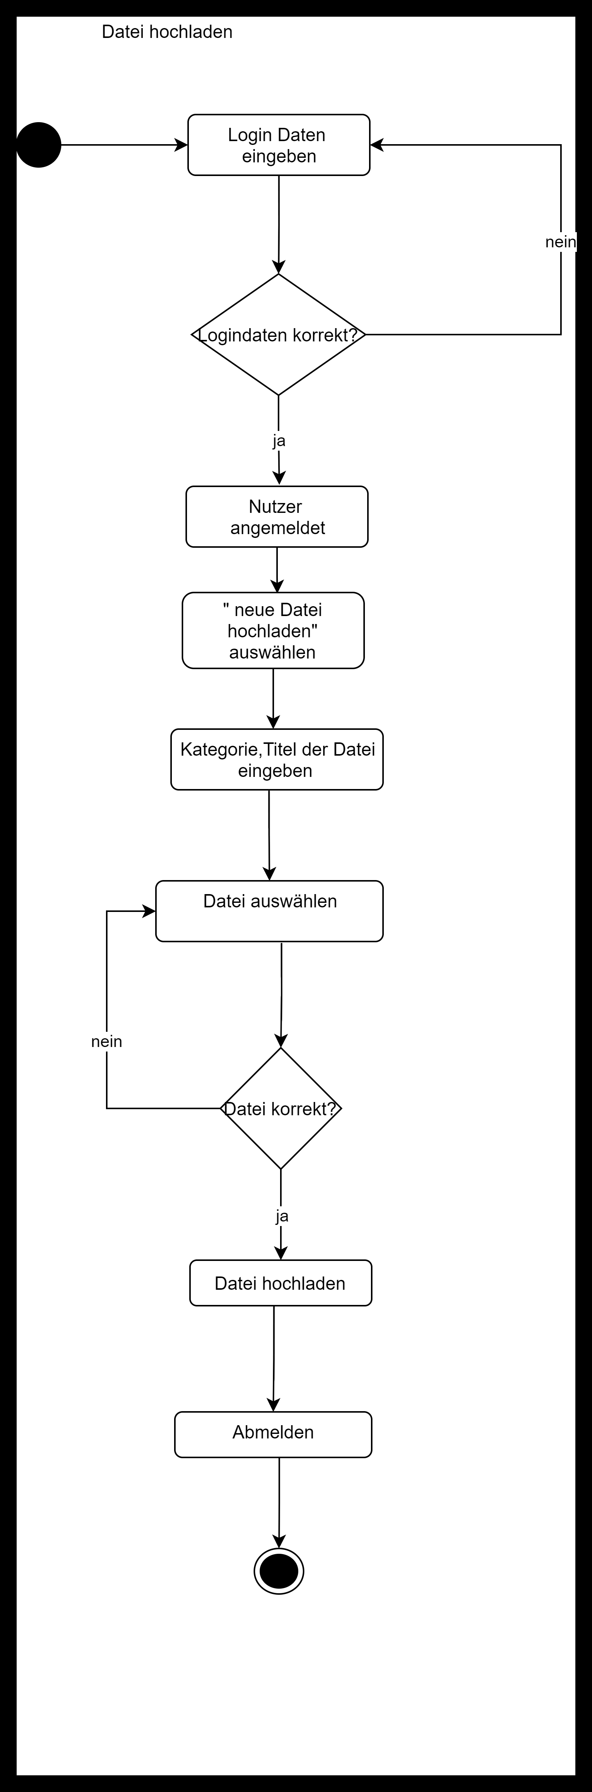

# Datenbankkonzept

In unserer Postgres-Datenbank haben wir vier Tabellen. In einer Tabelle User sind die Benutzer mit Benutzername und Passwort enthalten. In einer Tabelle Patient sind die Ressourcen vom Typ Patient extra enthalten. In einer Tabelle Ressource sind alle Ressourcen außer Patient mit einer datei-ID, einem Dateinamen, dem Ressourcentyp, einer Ressourcen-ID, einer Versionsnummer und der eigentlichen JSON-Datei enthalten. Zusätzlich hat jeder Eintrag in der Tabelle Ressourcen noch einen Eintrag in der Tabelle Metadaten, die die Ressourcen-ID als Fremdschlüssel enthält, eine Metadaten-ID, die Herkunft in Form eines Fremdschlüssels aus der Tabelle User (also die Person, die die Datei hochgeladen hat), die Größe der Datei, den Zeitpunkt des Erstellens des Eintrags, den Datentyp und zusätzlich noch einen Fremdschlüssel aus der Tabelle Patient, wenn es sich z.B. um ein DiagnosticReport für einen bestimmten Patienten handelt. Der Eintrag in der Metadatentabelle entsteht automatisch, wenn ein Eintrag in der Ressourcentabelle geladen wird. Ein Index wurde auf dem Attribut „resourcen_ID“ in der resourcen Tabelle gelegt, um eine schnelle Suche(Binärsuche) zu ermöglichen.

Ein Kann-Kriterium beschreibt noch eine Tabelle Favoriten, die zwei Fremdschlüssel mit der Datei-ID und der Benutzer-ID enthalten.

# ERD

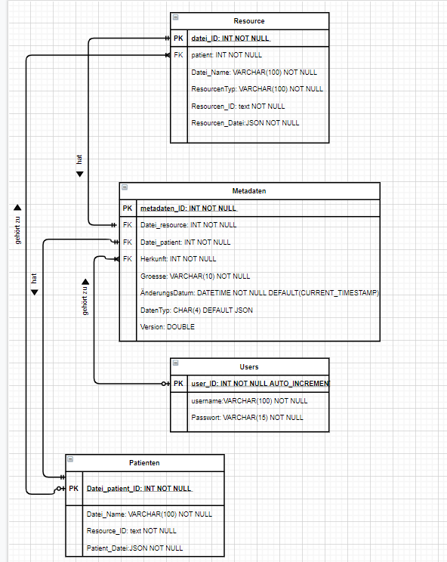

# Mockups

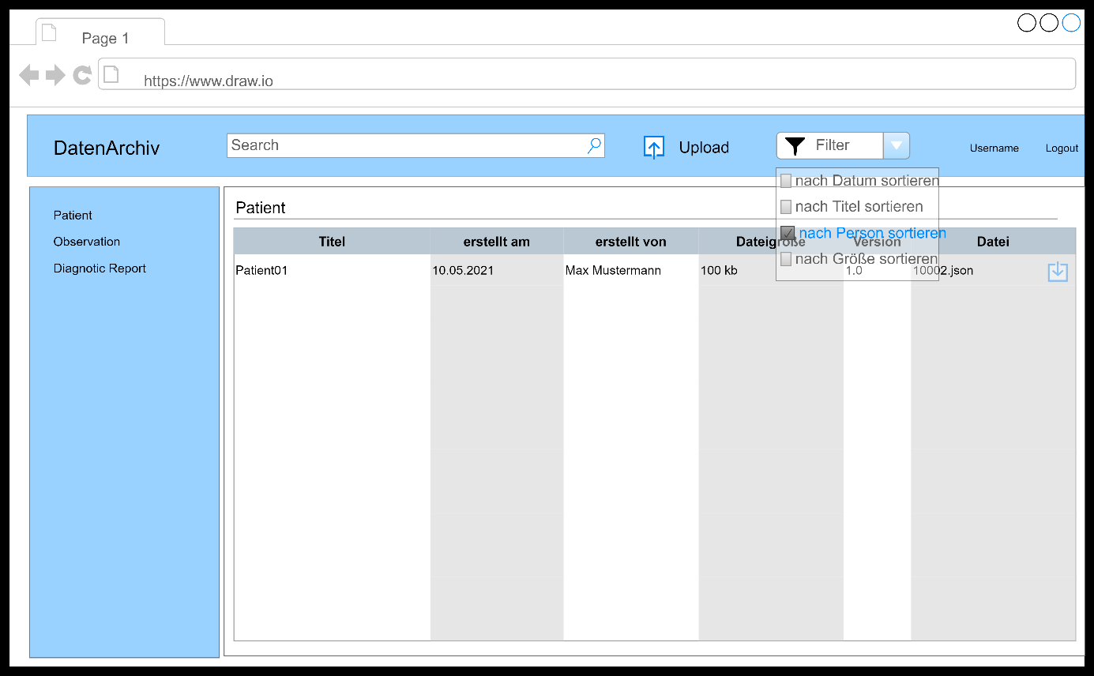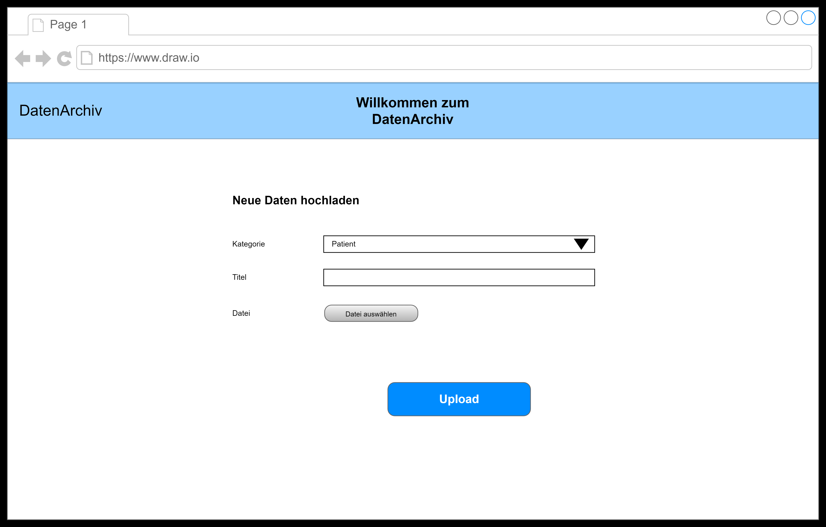

# Konzept – Erweiterbarkeit und Konfigurierbarkeit

Unsere Datenbank ist nicht auf die von uns gewählten Ressourcentypen begrenzt und kann theoretisch jeden Ressourcentyp aufnehmen. Sollte zu einem späteren Zeitpunkt mehr Daten aus den JSON-Files in die Metadatentabelle gespeichert werden und weitere Spalten entstehen, müssten wir nur die dafür zuständige Stored Procedure anpassen, und nicht jeden Datensatz händisch aktualisieren.

Dadurch, dass wir eine eigene Datenbank für die FHIR-Ressourcen entwickelt und keine vordefinierten Tabellen implementiert haben konnten wir sie auch genau auf unsere Belange zuschneiden und konfigurieren. Zudem lässt sich die Datenbank auch in der Zukunft bei Veränderung der benötigten Daten schnell anpassen, ohne, dass wir die Datenbank komplett neu erstellen müssen oder die enthaltenen Datensätze neu geladen werden müssen. So können wir die für uns relevanten Daten aus den Ressourcenfiles extrahieren und unwichtige Daten zurücklassen.